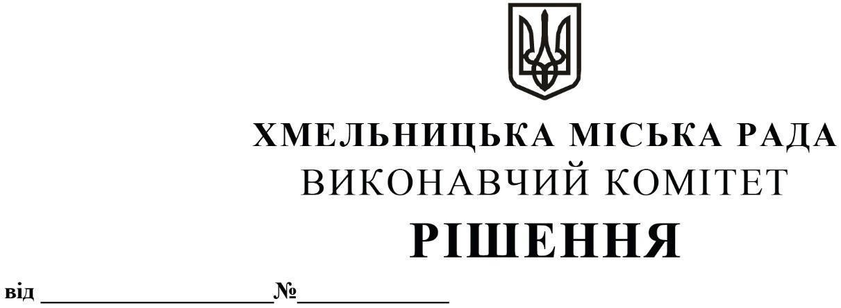

Про внесення на розгляд сесії міської ради пропозиції щодо внесення змін до рішення п’ятдесятої сесії Хмельницької міської ради від 05.03.2025 р. № 6 «Про створення Координаційної ради з питань реалізації в Хмельницькій міській територіальній громаді Ініціативи «Партнерство «Відкритий Уряд» та затвердження Положення про її діяльність»

Розглянувши клопотання Комунальної установи Хмельницької міської ради «Агенція розвитку Хмельницького», на виконання зобов’язань у рамках міжнародної Ініціативи «Партнерство «Відкритий Уряд», підвищення рівня прозорості, відкритості та підзвітності міської ради, її виконавчих органів, комунальних підприємств, установ, організацій, керуючись Законом України «Про місцеве самоврядування в Україні», виконавчий комітет міської ради

ВИРІШИВ:

1. Внести на розгляд сесії міської ради пропозиції щодо внесення змін до рішення п’ятдесятої сесії Хмельницької міської ради від 05.03.2025 р. № 6 «Про створення Координаційної ради з питань реалізації в Хмельницькій міській територіальній громаді Ініціативи «Партнерство «Відкритий Уряд» та затвердження Положення про її діяльність», виклавши додаток 1 до рішення у новій редакції, згідно з додатком.
2. Контроль за виконанням рішення покласти на заступника міського голови Миколу Ваврищука.

Міський голова Олександр СИМЧИШИН

Додаток
до рішення виконавчого комітету
від 24.07.2025 р. № 1065

СКЛАД
Координаційної ради з питань реалізації в Хмельницькій міській територіальній громаді Ініціативи «Партнерство «Відкритий Уряд»
Співголови Координаційної ради:
ВАВРИЩУК  Микола Васильович | - заступник Хмельницького міського голови.
ТРЕБИК  Людмила Петрівна | - заступник голови Інформаційно-аналітичного центру «Хмельницькі ініціативи».
Секретар Координаційної ради:
МОЩАНЕЦЬ  Андрій Андрійович | - в.о. директора КУ «Агенція розвитку Хмельницького».
Члени Координаційної ради:
АНДРІЇШИНА  Валентина Володимирівна | - заступник директора ХМКП «Хмельницькінфоцентр».
БЕРЕЗА  Альона Анатоліївна | - голова ГО «Жіночий Антикорупційний Рух».
БІЛЯВЕЦЬ  Ірина Михайлівна | - засновниця ГО «Бізнес-школа «Катран».
МАЗУР  Юлія Вікентіївна | - регіональна координаторка ВІ «Активна громада» у м. Хмельницький від ВГО «Інститут Республіка».
ПІДОПРИГОРА  Іван Валентинович | - заступник директора ХКП «Спецкомунтранс», керівник Офісу «Розумне довкілля. Хмельницький».

Заступник міського голови Михайло КРИВАК

В.о. директора комунальної установи
Хмельницької міської ради
«Агенція розвитку Хмельницького» Андрій МОЩАНЕЦЬ

